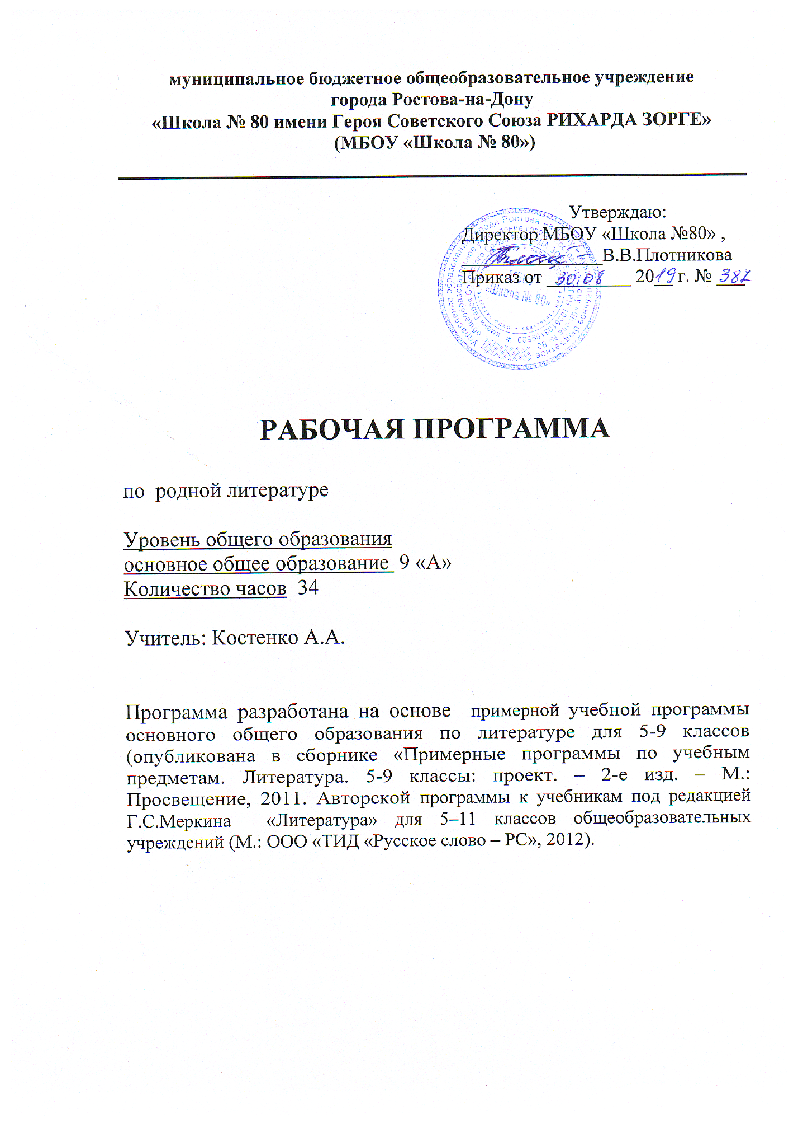

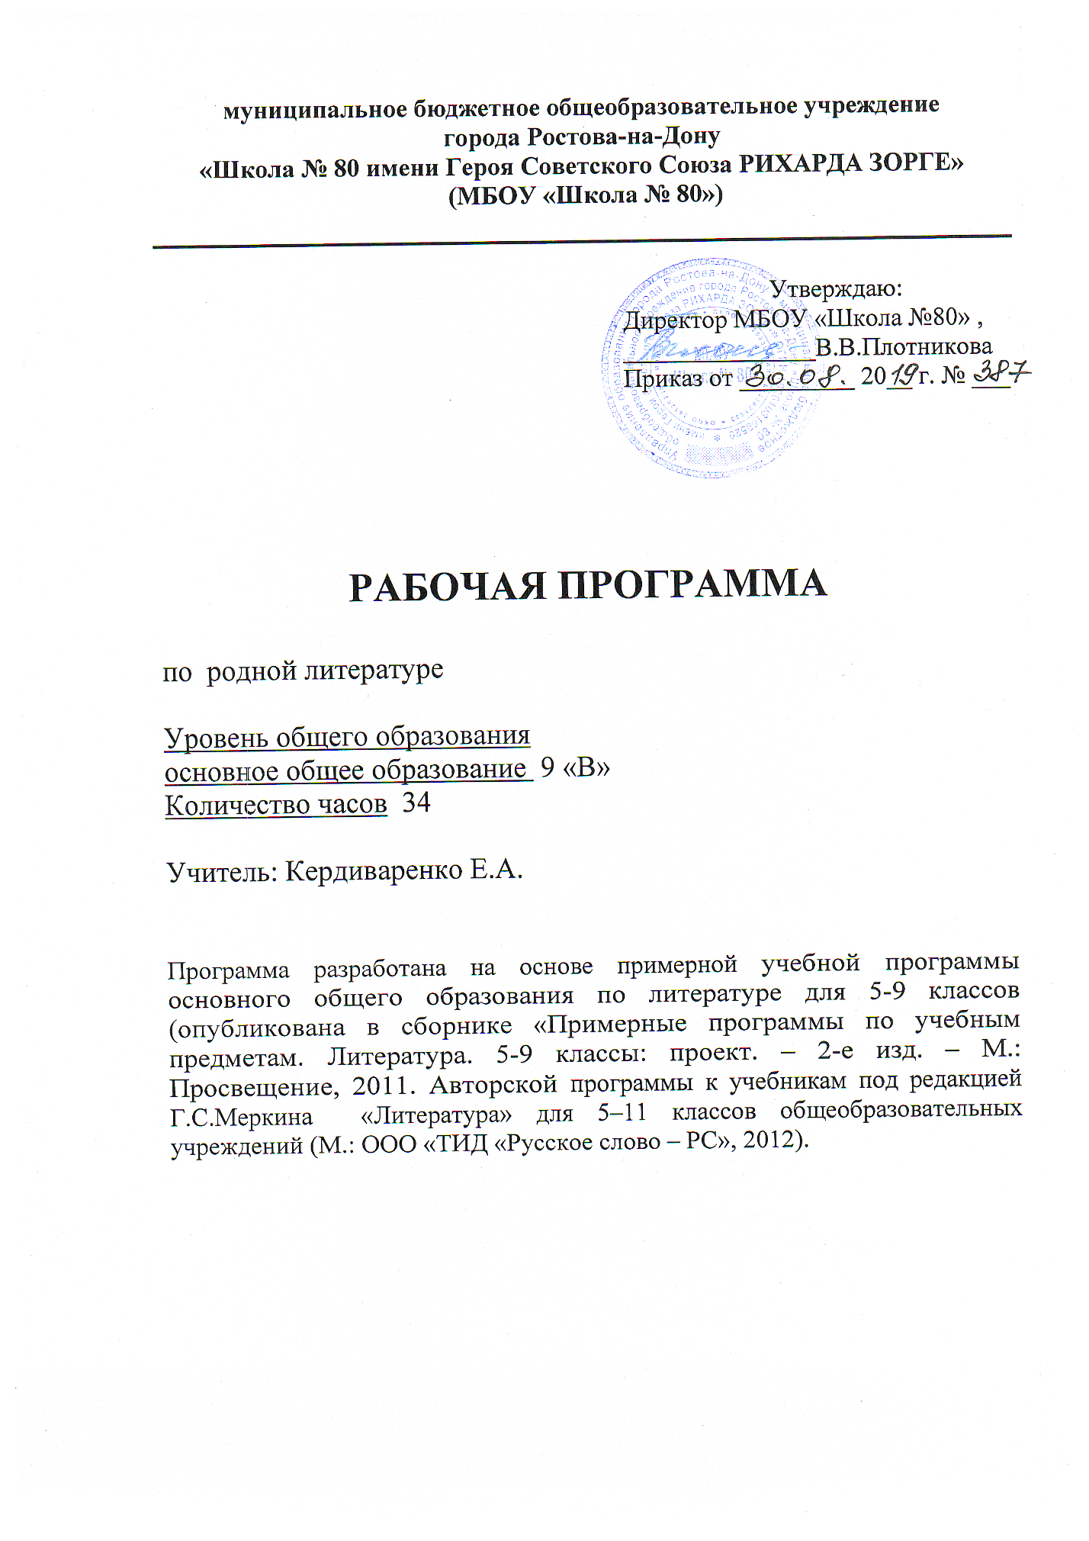

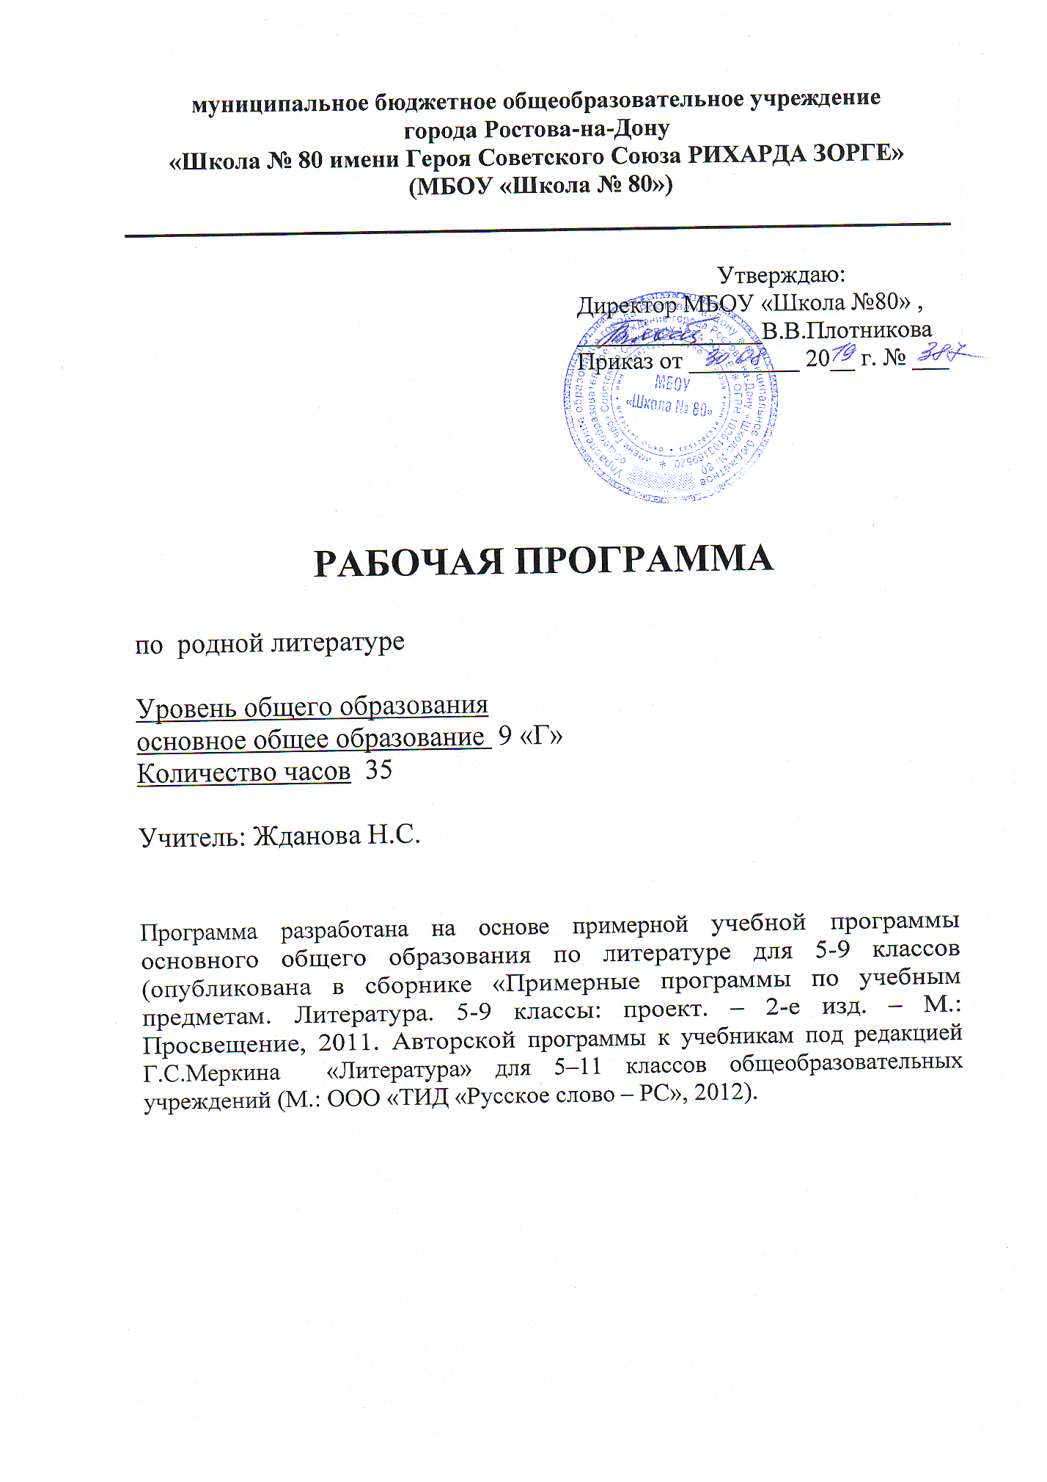

Пояснительная записка
Нормативную правовую основу настоящей примерной программы по учебному предмету «Родная литература (русская)» составляют следующие документы:
Федеральный закон от 29 декабря 2012 г. № 273-ФЗ «Об образовании в Российской Федерации» (далее – Федеральный закон об образовании);
приказ Министерства образования и науки Российской Федерации от 17 декабря 2010 г. № 1897 «Об утверждении федерального государственного образовательного стандарта основного общего образования» (в редакции приказа Минобрнауки России от 31 декабря 2015 г. № 1577);
Программа разработана на основе требований федерального государственного образовательного стандарта основного общего образования к результатам освоения основной образовательной программы основного общего образования по учебному предмету «Родная литература (русская)», входящему в образовательную область «Родной язык и родная литература».
Программа устанавливает требования к результатам освоения основной образовательной программы основного общего образования по русской родной литературе на личностном, метапредметном и предметном уровнях, примерное содержание учебного предмета «Русская родная литература».

ПОЯСНИТЕЛЬНАЯ ЗАПИСКА
Цели изучения учебного предмета «Родная литература»
Программа учебного предмета «Родная литература» разработана для функционирующих в субъектах Российской Федерации образовательных организаций, реализующих наряду с обязательным курсом русской литературы изучение русской литературы как родной. Содержание программы ориентировано на сопровождение и поддержку основного курса русской литературы, обязательного для изучения во всех школах Российской Федерации, и направлено на достижение результатов освоения основной образовательной программы основного общего образования по русской литературе, заданных соответствующим федеральным государственным образовательным стандартом. В то же время цели курса русской литературы в рамках образовательной области «Родной язык и родная литература» имеют свою специфику, обусловленную дополнительным характером курса.
В соответствии с этим в курсе русской родной литературы актуализируются следующие цели:
- воспитание духовно развитой личности, обладающей гуманистическим мировоззрением, национальным самосознанием, чувством патриотизма через приобщение учащихся к искусству слова, богатству русской родной литературы;
- формирование потребности в систематическом чтении как средстве познания мира и себя в этом мире, гармонизации отношений человека и общества, многоаспектного диалога;
- осознание значимости чтения и изучения родной литературы для своего дальнейшего развития;
- понимание родной литературы как одной из основных национально-культурных ценностей народа, как особого способа познания жизни;
- воспитание квалифицированного читателя со сформированным эстетическим вкусом;
- овладение процедурами смыслового и эстетического анализа текста на основе понимания принципиальных отличий литературного художественного текста от научного, делового, публицистического.
Место учебного предмета «Родная литература (русская)» в учебном плане
Важное значение в формировании духовно богатой личности с высокими нравственными идеалами и эстетическими потребностями имеет русская художественная литература. Она обладает огромным воспитательным потенциалом, дающим возможность формировать ценностно-мировоззренческие ориентиры.
Изучение предмета «Русская родная литература» в 9 классе рассчитано на 1 час в неделю, всего 35 часов в год.
Основные содержательные линии программы учебного предмета «Родная литература (русская)»
Как курс, имеющий частный характер, школьный курс русской родной языка опирается на содержание основного курса, представленного в образовательной области «Русский язык и литература», сопровождает и поддерживает его. Основные содержательные линии настоящей программы (блоки программы) соотносятся с основными содержательными линиями основного курса русской литературы в образовательной организации, но не дублируют.
В соответствии с этим в программе выделяются следующие блоки:
В первом блоке – «Введение. Из древнерусской литературы» – представлено содержание, изучение которого позволит понять, что «литература дает нам колоссальный, обширнейший и глубочайший опыт жизни. Она делает человека интеллигентным, развивает в нем не только чувство красоты, но и понимание жизни» (Д.С.Лихачев), раскрыть взаимосвязь литературы и истории.
Второй блок – «Из литературы XVIII века» – знакомит обучающихся (обзорно) с жизнью и творчеством русского поэта и писателя И.П.Богдановича.
В третьем блоке – «Из русской литературы XIX века» – представлено произведение, дающее возможность формировать ценностные ориентиры обучающихся.
В четвертом блоке – «Из русской прозы XX века» – собраны произведения, знакомящие с разными аспектами жизни, помогающие осознать духовно-нравственные ценности.
В пятом блоке – «Из русской поэзии» - представлены произведения о главном человеке в жизни каждого – маме.
В шестом блоке – «Великая Отечественная война в русской литературе» –знакомство с произведениями, направленными на формирование чувства патриотизма, сострадания, уважения к людям любой национальности, гуманизма.

ТРЕБОВАНИЯ К РЕЗУЛЬТАТАМ ОСВОЕНИЯ ПРИМЕРНОЙ ПРОГРАММЫ ПО РОДНОЙ ЛИТЕРАТУРЕ (РУССКОЙ)
Изучение предметной области «Родной язык и родная литература» должно обеспечивать:
- воспитание ценностного отношения к родному языку и литературе на родном языке как хранителю культуры, включение в культурно-языковое поле своего народа;
- приобщение к литературному наследию своего народа;
- формирование причастности к свершениям и традициям своего народа;
- осознание исторической преемственности поколений, своей ответственности за сохранение культуры народа;
- обогащение активного и потенциального словарного запаса, развитие у обучающихся культуры владения родным языком.
Примерная программа направлена на достижение личностных, метапредметных и предметных результатов.
Личностные результаты.
Обучающийся научится:
- осознавать российскую гражданскую идентичность, свою этническую принадлежность, гуманистические, демократические и традиционные ценности многонационального российского общества; понимать историю, культуру своего народа, своего края, основ культурного наследия народов России и человечества; владеть языком своего народа; проявлять чувства гордости за свою Родину, прошлое и настоящее многонационального народа России, ответственности и долга перед Родиной;
- ответственно относиться к учению; проявлять готовность и способности к саморазвитию и самообразованию на основе мотивации к обучению и познанию;
- понимать определяющую роль литературы в развитии интеллектуальных, творческих способностей и моральных качеств личности;
- владеть социальными нормами, правилами поведения, ролями и формами социальной жизни в группах и сообществах;
- проявлять нравственные чувства и нравственное поведение, осознанное и ответственное отношение к собственным поступкам;
- проявлять коммуникативную компетентность в общении и сотрудничестве со сверстниками, взрослыми в процессе образовательной, общественно полезной и других видах деятельности;
- осознавать значение семьи в жизни человека и общества, принимать ценности семейной жизни, проявлять уважительное и заботливое отношение к членам семьи;
- проявлять эстетическое сознание через освоение художественного наследия родной русской литературы.
Обучающийся получит возможность научиться:
- осознавать эстетическую ценность русской литературы;
- оценивать ситуации с точки зрения правил поведения и этики; проявлять моральное сознание и компетентность в решении моральных проблем на основе личностного выбора.
Метапредметные результаты:
Познавательные.
Обучающийся научится:
- осуществлять поиск нужного иллюстративного и текстового материала в дополнительных изданиях (в тои числе Интернет), рекомендуемых учителем;
- смысловому чтению;
- осуществлять запись указанной учителем информации;
- применять знаки, символы, модели, схемы, приведённые в учебной литературе, для решения учебных и познавательных задач;
- строить сообщения в устной и письменной форме на указанную тему;
- находить в содружестве с одноклассниками разные способы решения учебной задачи;
- воспринимать смысл познавательных текстов, выделять информацию из сообщений разных видов в соответствии с учебной задачей;
- анализировать изучаемые объекты с выделением существенных и несущественных признаков;
- определять понятия, устанавливать аналогии, классифицировать, устанавливать причинно-следственные связи.
Обучающийся получит возможность научиться:
- осуществлять расширенный поиск информации в соответствии с заданиями учителя с использованием ресурсов библиотек, поисковых систем, медиаресурсов;
- находить самостоятельно разные способы решения учебной задачи;
- осуществлять сравнение, классификацию изученных объектов по самостоятельно выделенным критериям;
- строить логическое рассуждение как связь суждений об объекте (явлении).
Регулятивные.
Обучающийся научится:
- самостоятельно определять цели обучения, ставить и формулировать для себя новые задачи в учёбе и познавательной деятельности;
- самостоятельно планировать пути достижения целей;
- соотносить свои действия с планируемыми результатами, корректировать свои действия в соответствии с изменяющейся ситуацией;
- осуществлять контроль своей деятельности;
- определять способы действий в рамках предложенных условий и требований, корректировать свои действия в соответствии с изменяющейся ситуацией;
- принимать решения в проблемных ситуациях;
- оценивать весомость приводимых доказательств и рассуждений (убедительно, ложно, истинно, существенно, не существенно).
Обучающийся получит возможность научиться:
- осознанно выбирать наиболее эффективные способы решения учебных и познавательных задач;
- развивать мотивы и интересы своей познавательной деятельности;
- владеть основами саморегуляции;
- осуществлять познавательную рефлексию.
Коммуникативные.
Обучающийся научится:
- организовывать деловое сотрудничество;
- аргументировать свою точку зрения;
- отображать в речи содержание совершаемых действий как в форме громкой, так и в форме внутренней речи;
- оформлять монологическое и диалогическое высказывание в соответствии с задачей коммуникации и требованиями речевого этикета.
Обучающийся получит возможность научиться:
- вступать в диалог, участвовать в коллективном обсуждении проблем;
- аргументировать свою позицию, владеть монологическими и диалогическими формами речи в соответствии с грамматическими и синтаксическими нормами родного языка.
Предметные результаты изучения учебного предмета «Русская родная литература»:
Обучающийся научится:
- пониманию ключевых проблем изученных произведений древнерусской литературы, русской литературы XVIII века, русских писателей XIX – XX веков;
- пониманию связи литературных произведений с эпохой их написания;
- умению анализировать литературное произведение: определять его принадлежность к одному из литературных родов и жанров; понимать и формулировать тему, идею, нравственный пафос литературного произведения; характеризовать его героев, сопоставлять героев одного или нескольких произведений;
- определению в произведении элементов сюжета, композиции, изобразительно-выразительных средств языка, пониманию их роли в раскрытии идейно-художественного содержания произведения (элементы филологического анализа); владению элементарной литературоведческой терминологией при анализе литературного произведения;
- формированию собственного отношения к произведениям литературы, их оценке;
- интерпретации (в отдельных случаях) изученных литературных произведений;
- пониманию авторской позиции и выражению своего отношения к ней;
- восприятию на слух литературных произведений разных жанров, осмысленному чтению и адекватному восприятию;
- умению пересказывать прозаические произведения или их отрывки с использованием образных средств русского языка и цитат из текста, отвечать на вопросы по прослушанному или прочитанному тексту, создавать устные монологические высказывания разного типа, вести диалог;
- пониманию русского слова в его эстетической функции, роли изобразительно-выразительных языковых средств в создании художественных образов литературных произведений.
Обучающийся получит возможность научиться:
- приобщаться к духовно-нравственным ценностям русской литературы, сопоставлению их с духовно-нравственными ценностями других народов;
- оценивать содержание художественного произведения на основе личностных ценностей.
Содержание курса «Родная литература (русская)»
ВВЕДЕНИЕ (1 час)
«Любите читать!» (Д.С. Лихачёв)
Чтение – способ интеллектуального развития. Литература – колоссальный, обширнейший и глубочайший опыт жизни. Литература делает человека интеллигентным, развивает в нем не только чувство красоты, но и понимание жизни, всех ее сложностей, служит проводником в другие эпохи и к другим народам, раскрывает перед вами сердца людей.
ИЗ ДРЕВНЕРУССКОЙ ЛИТЕРАТУРЫ (2 часа)
Житийный жанр в древнерусской литературе. «Житие Сергия Радонежского». Историческая основа «Жития Сергия Радонежского». Сергий Радонежский – воплощение национального нравственного идеала, олицетворение Святой Руси.
ИЗ ЛИТЕРАТУРЫ XVIII ВЕКА (1 часа)
И. П. Богданович. Обзор жизни и творчества. Отрывки из повести «Душенька».
ИЗ РУССКОЙ ЛИТЕРАТУРЫ XIX ВЕКА (2 часа)
И.С.Тургенев. Слово о писателе. Повесть «Вешние воды». История любви. Светлые воспоминания на склоне жизни. Характеры героев повести.
ИЗ РУССКОЙ ПРОЗЫ XX ВЕКА (15 часов)
М. Горький. Слово о писателе. «Песня о Соколе». Своеобразие композиции. Художественные особенности «Песни…»
К.Г.Паустовский. Рассказ «Телеграмма». Композиция рассказа. Нравственные проблемы. Авторская позиция. Роль пейзажа. Смысл названия.
В.П.Астафьев. «Рукавички», «Рукой согретый хлеб» (из книги «Затеси»). Лирическая миниатюра. Нравственный выбор. Человек на войне. Личные переживания героя-рассказчика.
А.С.Грин. Слово о писателе. Рассказ «Зелёная лампа». Сюжет, композиция. Характеры героев. Смысл названия.
Ю.П. Казаков «Запах хлеба». Память о близких людях. Проблема утраты связи с отчим домом.
Г. Н. Щербакова. «Вам и не снилось». История о первой любви. Проблему взаимоотношения подростков друг с другом, родителей с детьми. Смысл названия повести.
В.А. Каверин «Два капитана». Приключенческий роман. Настойчивость и целеустремлённость главного героя в достижении мечты. Нравственные проблемы в романе.
ИЗ РУССКОЙ ПОЭЗИИ (2 часа)
Стихи о маме (Э. Асадов «Письмо с фронта», А. Прокофьев «Мама», Ж. Баринова «Чтобы жить без тревог и печали», Е. Трутнева «Мама», и др.) ВЕЛИКАЯ ОТЕЧЕСТВЕННАЯ ВОЙНА В РУССКОЙ ЛИТЕРАТУРЕ (10 часов)
Н. Н. Сидоренко. Стихи. «Память», «Костры не гаснут», «Открой глаза на белый свет», «Белым-бело».
Стихи поэтов-фронтовиков. Героизм, патриотизм, трудности военных лет, чувство скорбной памяти и чувство любви к Родине в стихотворениях о войне.
А. Сурков «Утро победы»
Н. Ушаков «Накануне»
А. Фатьянов «Где же вы теперь, друзья-однополчане»?
Ю. Друнина «Зинка», «Я только раз видала рукопашный…»
А. Межиров «Человек живёт на белом свете» и др.
К. М. Симонов «Свеча». Человеколюбие, уважение к людям другой национальности, сострадание, гуманистическая идея рассказа. Материнская любовь не знает национальности.
А.Н. Толстой «Русский характер». Черты характера русского человека. Скромность, сдержанность главного героя. Образ рассказчика.
К.Д. Воробьев «Седой тополь». Борьба за жизнь в лагере военнопленных. Судьба главного героя. Образы-символы.

